熠格托管
作业答疑

托管中心：苏州
学生姓名 | 年级 | 答疑日期 | 答疑时间
重点答疑科目 | 答疑教师 | 班主任 | 学生组别
物理

答疑过程
家庭作业完成记录
1、力的概念及单位
（1）力的概念：力是物体对物体的作用，其中一个物体为施力物体，另一物体为受力物体；
（2）力的符号：F；
（3）力的单位：“牛顿”，简称为“牛”,符号“N”；
（4）力的评估。
2、力的作用效果
（1）力可以使物体发生形变；
①物体运动状态的改变：一是指物体运动速度大小发生了改变；如物体从快到慢、从慢到快、从静止到运动和从运动到静止都是速度大小在改变；二是指物体运动方向发生了改变，如左转弯、右转弯等都是说明其运动方向在改变；三是指物体运动速度大小和运动方向同时发生了改变。
②力可以改变物体运动状态并不是说物体只要受力，其运动状态就一定要改变，“可以”不是“一定”。
（2）力可以改变物体的运动状态。
①用手拉弹簧使弹簧变长了；揉面时，面团形状不断变化；
②刀片能划破纸等，都表面力可以使物体的形状发生改变。
3、弹力概念
（1）弹性：物体受力发生形变，失去力又恢复到原来的形状的性质叫弹性；
（2）塑性：物体受力时发生形变，失去力后不能恢复原来形状的性质叫塑性；
（3）弹力：物体由于发生弹性形变而受到的力叫弹力；弹力的大小与弹性形变的大小有关；在弹性限度内，弹性形变越大，弹力越大。
4、力的测量及弹簧测力计原理
（1）测量仪器：弹簧测力计；
（2）弹簧测力计构造：弹簧、指针、刻度盘；
（3）弹簧测力计原理：在弹性限度内，弹簧受到的拉力跟弹簧的伸长量成正比。
5、弹簧测力计使用和读数
（1）观察量程、分度值；
（2）观察指针是否指在零刻度；
（3）轻轻来回拉动挂钩几次，防止弹簧卡壳；
（4）测力时，要使弹簧中心的轴线方向跟所测力的方向一致，使指针和外壳无摩擦，弹簧不要靠在刻度板上；
（5）待示数稳定再读数，读数时，视线要与刻度板面垂直。
错题整理
知识点一 力的概念及单位
例题1.如图所示，车内装满沙子，小明用绳拉车将沙子运到前方，车受到拉力的作用，此拉力的施力物体是（ ）
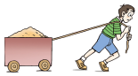
A．绳 B．车 C．小明 D．地球
【答案】A
【解答】解：小明用绳拉车将沙子运到前方，车子受到拉力，此力的施力物体是绳。
故BCD错误，A正确；
故选：A。
知识点二 力的作用效果
例题1.如图所示运动场景中，力的作用效果与其他三项不同的是（ ）
A．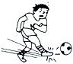踢飞足球
B．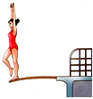压弯跳板
C．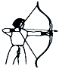拉开弓箭
D．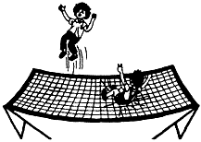蹦床凹陷
【答案】A
【解答】解：A、踢飞的足球，其的速度大小和方向都发生改变，说明力可以改变物体的运动状态；
B、跳板被压弯，跳板的形状发生变化，说明力可以改变物体的形状；
C、弓被拉开，弓的形状发生变化，说明力可以改变物体的形状；
D、蹦床凹陷，蹦床的形状发生变化，说明力可以改变物体的形状；
由此可知，A是力改变了物体的运动状态，BCD都是力改变了物体的形状。
故选：A。
知识点三 弹力概念
例题1.关于弹力，下列说法正确的是（ ）
A．压力、支持力、摩擦力都属于弹力
B．同一弹簧受到的拉力越大伸长越长
C．两个不接触的物体也可能有弹力作用
D．因物体发生弹性形变而产生的力叫做弹力
【答案】D
【解答】解：A．压力、支持力是由于发生弹性形变而产生的力属于弹力，摩擦力不是由于物体发生弹性形变而产生的，不属于弹力，故A错误；
B．弹性限度范围内，同一弹簧受到的拉力越大伸长越长，故B错误；
C．要产生弹力的作用，两个物体必须直接接触，并且相互挤压，故C错误；
D．因物体发生弹性形变而产生的力叫做弹力，故D正确。
故选：D。
知识点四 力的测量及弹簧测力计原理
例题1.对弹簧测力计的认识，下列说法正确的是（ ）
A．弹簧测力计的制作原理是弹簧的长度与它受到的拉力成正比
B．弹簧测力计上的最大刻度值就是它的最大测量值
C．弹簧测力计的准确程度可以从刻度盘上所标的最小数值看出来
D．以上说法都不对
【答案】B
【解答】解：A、弹簧测力计的原理是：弹簧的伸长与所受拉力成正比，故A错误；
B、弹簧测力计上的最大刻度值就是它能测量的最大值，故B正确；
C、弹簧测力计刻度盘上所标的最小数值是0，测量工具分度值是指最小的刻度值，故C错误；
D、因为B选项是正确的，故D错误。
故选：B。
例题2.如图11（a）、（b）、（c）所示是实验室常用的实验器材，（a）图所示的刻度尺的最小分度值为 毫米，物体A的长度为 毫米。（b）图所示的电子天平可以用来测量物体的 。（c）图所示的弹簧测力计是用来测量重力的大小，此时它的示数为 。
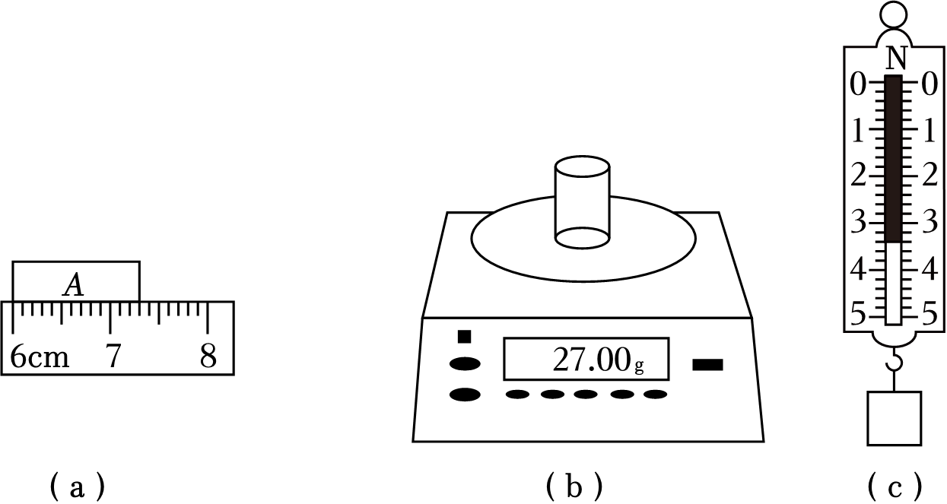
【答案】1；13.0；质量；3.4N
【解答】解：由图可知，刻度尺的每个小格子代表的长度为0.1cm，即1mm，物体从6.00cm处开始，到7.30cm处为止，所以物体的长度为：1.30cm＝13.0mm；
测量质量的仪器是天平；
弹簧测力计是测量力的工具，由图可知测量的是重力，分度值为0.2N，所以读数为3.4N，
故答案为：1；13.0；质量；3.4N。
错题举一反三
知识点一 力的概念及单位
1.关于力的概念，下列说法正确的是（ ）
A．一个物体也能产生力的作用
B．物体受到一个力的作用，一定有一个施力物体的存在
C．彼此不接触的物体之间不可能有力的作用
D．相互接触的两个物体一定产生力的作用
【答案】B
【解答】解：AB．力是物体与物体间的相互作用，如果物体受到一个力的作用，那么一定有一个施力物体的存在，一个物体不可能产生力的作用，故A错误，B正确；
CD．彼此不接触的物体之间也可能有力的作用，比如磁铁间的相互作用力；相互接触的两个物体不一定有力的作用，比如并排放置在水平地面上，不相互挤压的桌子，故CD错误。
故选：B。
知识点二 力的作用效果
1.旅游时我们用双桨在水中划船，为了使船头向左转，应该采用下列什么方式划水（ ）
A．左、右桨同时向后划水
B．左、右双桨同时向前划水
C．左桨向后划水，右桨向前划水
D．左桨向前划水，右桨向后划水
【答案】D
【解答】解：AB、由于物体间力的作用是相互的，因此当左右桨同时向后或向前划水时，船将向前或向后运动，不能使船头向左转，故AB不合题意。
C、当左桨向后划水、右桨向前划水时，左桨受到向前的力，右桨受到向后的力，则船会向右转；故C不符合题意。
D、当左桨向前划水、右桨向后划水时，左桨受到向后的力，右桨受到向前的力，则船会向左转；故D符合题意。
故选：D。
知识点三 弹力概念
1.如图所示，将足球放在薄木板上，薄木板和足球均发生了弹性形变，足球受到的支持力是由于 （选填“足球”或“薄木板”）发生形变产生的弹力。
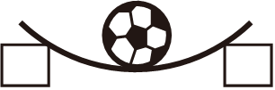
【答案】薄木板。
【解答】解：根据弹力产生的规律可知，足球受到的支持力是由于木板发生弹性形变而产生的弹力
故答案为：薄木板。
知识点四 力的测量及弹簧测力计原理
1.如图所示的实验仪器叫做 ，该测力计的测量范围为 牛，它的最小分度值为 牛。在“探究物体重力与质量关系”的实验中，测量前测力计要先进行 操作，图中该物体的重力为 牛。
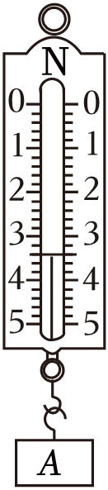
【答案】弹簧测力计；0～5；0.2；调零；3.4。
【解答】解：如图所示的弹簧测力计的量程是0～5N，一个大格表示的是1N，里面有5个小格，分度值为0.2N.弹簧测力计的示数是3.4N。
弹簧测力计是用来测量力大小的仪器，在“探究重力与质量的关系”实验中，我们是用它来测量重力的大小；使用弹簧测力计前一定要进行零点校正，校正时要在竖直方向上进行，使指针对准零刻度线。
故答案为：弹簧测力计；0～5；0.2；调零；3.4。
2.小莉要自制两个弹簧测力计，她选择了甲、乙两根不同规格的弹簧进行测试，弹簧受到的拉力与伸长量的关系如图所示，则下列说法正确的是（ ）
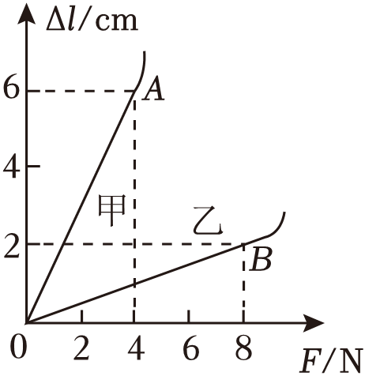
A．弹簧受到的拉力越大，弹簧的伸长量越大
B．若乙弹簧受到4N的拉力，弹簧伸长2cm
C．若甲弹簧受到2N的拉力，弹簧伸长3cm
D．若要制作精确度高的弹簧测力计，应选乙弹簧
【答案】C
【解答】解：A、在弹性限度内，弹簧的伸长与受到的拉力成正比，弹簧受到的拉力越大，弹簧的伸长量越大，故A错误；
B、由图像知乙的拉力F与弹簧伸长量的关系式为：F_{乙}＝4ΔL，所以若乙弹簧受到4N的拉力，弹簧伸长1cm，故B错误；
C、由图像知甲的拉力F与弹簧伸长量的关系式为：F_{甲}＝ΔL，所以若甲弹簧受到2N的拉力，弹簧伸长3cm，故C正确；
D、由图像可知，在相同拉力作用下，弹簧A的伸长量大，弹簧A较灵敏，可以用来制作精确程度较高的弹簧测力计，故D错误。
故选：C。
错题过关
1．如图所示，是将装有钩码的盒子放于架空的钢尺上发生的情景。使钢尺向下弯曲发生形变的力是（ ）
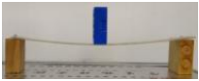
A．盒子的重力 B．钢尺对盒子的支持力
C．盒子对钢尺的压力 D．木块对钢尺的支持力
【答案】C
【解答】解：AC、力可以改变物体的形状，使钢尺向下弯曲的力是盒子对钢尺的压力，盒子的重力作用在盒子身上，不会使钢尺弯曲，故A错误，C正确；
B、钢尺对盒子的支持力，竖直向上，不会使钢尺向下弯曲，故B错误；
D、木块对钢尺的支持力，不会使钢尺向下弯曲，故D错误。
故选：C。
2．下列关于弹力说法正确的是（ ）
A．物体间不相互接触，也能产生弹力
B．只有弹簧才产生弹力
C．只要物体接触就一定会产生弹力
D．发生弹性形变的物体，形变越大，弹力越大
【答案】D
【解答】解：
A、若不接触，不能使物体发生形变，所以不能产生弹力，故A错误；
B、弹簧、橡皮筋、竹竿、弹簧片等具有弹性的物体都可产生弹力，故B错误；
C、物体接触，不一定使物体发生弹性形变，所以不一定能产生弹力，故C错误；
D、发生弹性形变的物体，形变越大，产生的回复力越大，弹力越大，故D正确。
故选：D。
3. 关于弹力和形变，下列说法错误的是（ ）
A．两物体如果相互接触，就一定会产生相互作用的弹力
B．两物体如果相互挤压且发生了弹性形变，就会产生相互作用的弹力
C．两物体如果不接触，就没有相互作用的弹力
D．两物体间有弹力作用，物体就一定发生了形变
【答案】A
【解答】解：AB、只有物体接触且发生弹性形变，才能产生弹力，故A错误，B正确；
C、根据弹力产生的条件可知，物体不相互接触，就一定没有相互作用的弹力，故C正确；
D、根据弹力产生的条件可知，两物体间有弹力作用，物体就一定发生了形变，故D正确。
故选：A。
4．如图所示是用手拉弹簧的示意图，下列选项中是由于弹簧形变产生的力是（ ）
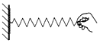
A．弹簧对墙的作用力 B．手对弹簧的拉力
C．墙对弹簧的拉力 D．弹簧的重力
【答案】A
【解答】解：弹簧形变产生的力叫弹力，作用在墙上，即由于弹簧形变产生的力是弹簧对墙的作用力。故BCD错误，A正确。
故选：A。
5.某同学推小车，使小车前进的力的施力物体和受力物体分别是( )
A. 地球和小车 B. 同学和小车 C. 地面和小车 D. 小车和地面
【答案】B
【解析】解：某同学用手推小车使车前进的过程中，同学与车产生了力的作用；此过程中，同学对车施加了力的作用，同学是施力物体；车受到了同学的作用力$($推力$)$，车是受力物体。
故选：$B$。
6．如图所示，运动员被形变的撑杆弹起来，一些说法错误的是（ ）
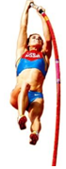
A．运动员是施力物体 B．撑杆是施力物体
C．撑杆发生弹性形变 D．运动员是受力物体
【答案】A
【解答】解：运动员被形变的撑杆弹起来的过程，撑杆由于发生弹性形变对运动员施力所以撑杆是施力物体，运动员是受力物体。
故选：A。
7．如图所示，一个力的作用效果与其它三个力的作用效果不同，这个力是（ ）
A．手压弹簧的力 B．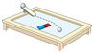磁体对铁球的引力
C．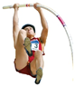人压撑竿的力 D．手拉弓的力
【答案】B
【解答】解：ACD、手压弹簧的力、人压撑杆的力、手拉弓的力都会使物体的形状发生变化；
B、磁体对铁球的引力改变物体的运动状态；
综上所述，B和ACD比较，力的作用效果不同，故选：B。
8．下列现象中，不是由弹力产生的是（ ）
A．上紧了发条的机械手表的指针在转动
B．弓将箭射出去
C．熟透了的苹果从树上掉下来
D．用橡皮筋将塑料袋口扎紧
【答案】C
【解答】解：A、上紧了的发条发生弹性形变，产生弹力，故A不符合题意；
B、拉弯的弓发生弹性形变，产生弹力，故B不符合题意；
C、熟透了的苹果从树上掉下来，是由于地球的吸引，没有产生弹力，故C符合题意；
D、用橡皮筋将塑料袋口扎紧，橡皮筋在这个过程发生弹性形变，产生弹力，故D不符合题意。
故选：C。
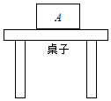
9.如图所示，一个长方体的物块$A$静止在水平桌面上，物块受到水平桌面的支持力本质上也是弹力，下列关于该支持力的分析正确的是( )
A. 该支持力的作用点在水平桌面上
B. 支持力是由于水平桌面发生弹性形变产生的
C. 支持力是由于物块$A$发生弹性形变产生的
D. 该支持力的作用效果是使水平桌面发生形变
【答案】B
【解析】A、物块受到水平桌面的支持力的受力物体是物块，施力物体是桌面，则作用点在物块上，故A错误；
B、水平桌面发生向下凹的弹性形变，为了恢复原状，对物块产生向上的支持力作用，故B正确；
C、由$B$的分析可知，桌面发生形变对物块产生支持力，故C错误；
D、该支持力作用在物块上，使物块发生形变，故D错误；
故选：$B$。
10.在图中，$A$、$B$两球之间一定有弹力作用的是( )
A. 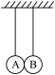 B. 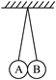 C. 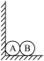 D. 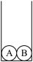
【答案】B
【解答】
弹力的产生必须满足的条件：两物体相互接触且相互挤压；发生弹性形变；
$AC.$由图可知：$A$、$C$中两个小球都相互接触，但它们之间并没有相互挤压的作用，也就不能发生弹性形变，从而不能产生弹力，故AC错误；
B.两个小球相互接触并挤压，所以这两个小球都受到了对方的力的作用，从而发生弹性形变产生弹力，故B正确；
D.无法确定两个小球之间到底有没有挤压作用，所以也就无法确定有没有弹力，故D错误。
故选B。
11.某同学在用弹簧测力计测量一只雪梨的重力时，错将雪梨挂在了拉环上，如图所示，当雪梨静止时，测力计的指针对准$10N$，则雪梨的重力为( )
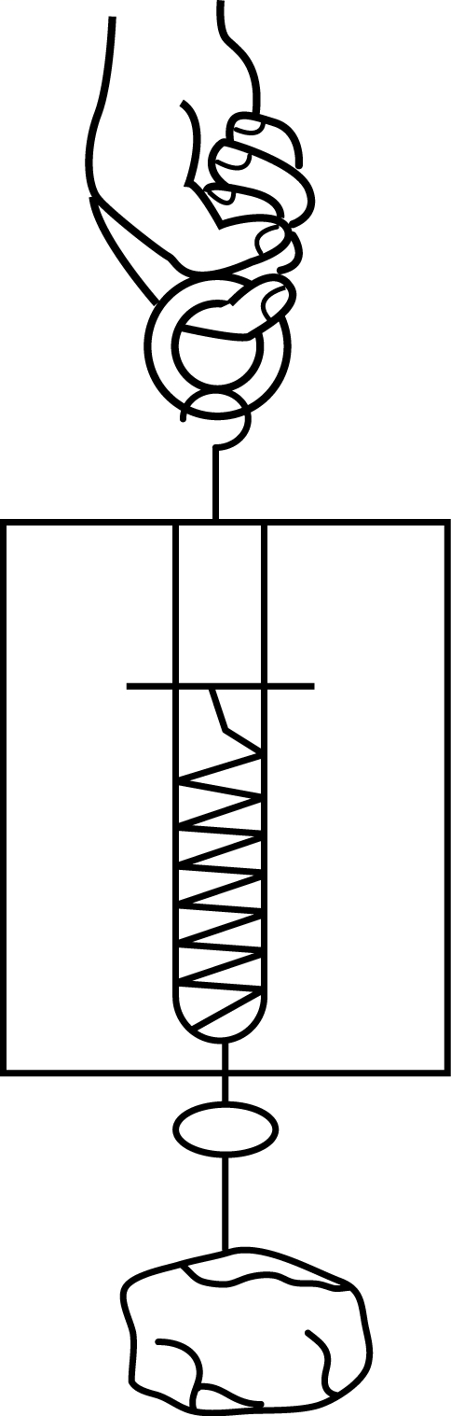
A. $10N$ B. 一定小于$10N$ C. 一定大于$10N$ D. 以上判断都不正确
【答案】B
【解答】
当将弹簧测力计倒置过来后，把物体挂在提环上，因为弹簧测力计本身有重力，挂钩显示的示数等于弹簧测力计自身的重力和物体的重力之和，所以此时雪梨的重力要小于测力计示数$10N$。
故选B。
12．如图所示，在弹簧测力计的两侧沿水平方向各加1.8N的拉力，并使其保持静止弹簧测力计的示数为（ ）
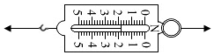
A．0.9N B．0N C．1.8N D．3.6N
【答案】C
【解答】解：弹簧测力计在平衡状态下使用时，弹簧测力计的示数等于挂钩上所受到的力，如图所示，弹簧测力计挂钩上受到水平方向1.8N的拉力，所以读数为1.8N。
故选：C。
13.如图所示的三个装置中，弹簧和小球均完全相同，弹簧和细线的质量均不计，一切摩擦忽略不计，平衡时各弹簧的长度分别为$L_{1}$、$L_{2}$、$L_{3}$，其大小关系是( )
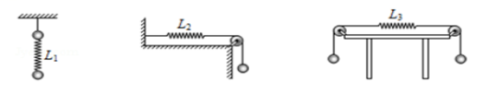
A. $L_{1}=L_{2}=L_{3}$ B. $L_{1}=L_{2}<L_{3}$ C. $L_{1}=L_{2}>L_{3}$ D. $L_{1}>L_{2}>L_{3}$
【答案】A
【解析】解：第一幅图：以下面小球为研究对象，由平衡条件得知，弹簧的弹力等于小球的重力$G$；
第二幅图：以小球为研究对象，由平衡条件得知，弹簧的弹力等于小球的重力$G$；
第三幅图：以任意一个小球为研究对象，由平衡条件得知，弹簧的弹力等于小球的重力$G$；
所以平衡时各弹簧的弹力大小相等，即有$F_{1}=F_{2}=F_{3}.$在弹簧的弹性限度内，拉力与弹簧的伸长量成正比，故L$_{1}=L_{2}=L_{3}$；
故选：$A$。
14.一根弹簧不受力时长$4cm$，若在弯钩处加上竖直向下的$5N$的拉力，弹簧伸长了$5cm$，若加上$15N$竖直向下的拉力时$($弹性范围内$)$，此时弹簧的长为( )
A. $5.5cm$ B. $15cm$ C. $19cm$ D. $20.5cm$
【答案】C
【解答】
由题知$F_{1}=5N$，$△L_{1}=5cm$，$F_{2}=15N$，$L_{0}=4cm$；
根据弹簧的伸长量与弹簧所受拉力成正比得：
$$F_{1}:F_{2}=△L_{1}:△L_{2}$$所以$5N:15N=5cm:△L_{2}$，
解得：$△L_{2}=15cm$，
所以弹簧的长度为$L=L_{0}+△L_{2}=4cm+15cm=19cm$；
故C正确，ABD错误。
15．正确使用测量工具是做好物理实验的基础，下列正确的是（ ）
A．在测量物体的长度时，不能选用没有零刻度线的刻度尺
B．使用量筒测量体积时，应该选择量程尽可能大的量筒
C．用天平测量物体质量时，物体放入托盘后调节平衡螺母使天平平衡
D．用弹簧测力计测量力的大小时，要使弹簧的轴线方向与被测力的方向在同一直线上
【答案】D
【解答】解：A、没有零刻度线的刻度尺，可以把其它刻度线当作零刻度线来测量物体的长度，故A错误；
B、使用量筒时，应该选择量程、分度值合适的量筒，故B错误；
C、用天平测量物体质量时，天平放在水平桌面上，将游码拨到零刻度尺处，再观察指针是否在分度盘的中央，故C错误；
D、用弹簧测力计测量力的大小时，要使弹簧的轴线方向与被测力的方向在同一直线上，故D正确。
故选：D。
16．物理是一门实验学科，学会使用各种测量工具才更有利于我们完成物理实验，关于下列测量工具的使用，说法正确的是（ ）
A．弹簧测力计必须在竖直方向使用
B．用从冰箱里拿出来的刻度尺测的物体的长度会偏小
C．用托盘天平称物体的质量时，若砝码被磨损后质量减小，测得物体的质量会偏小
D．用量筒和适量水测小石块体积时，适量水是指水能淹没小石块且放入石块后水不溢出
【答案】D
【解答】解：A、被测力的方向与弹簧测力计的轴线方向一致就行，并不一定必须竖直使用，故A错误；
B、由于冰箱里的温度比较低，刻度尺会收缩变短一些，再去测量一个物体的长度，刻度尺显示的示数会比实际值要偏大一些，故B错误；
C、若砝码被磨损后质量减小，但自身的读数没变，测量时添加砝码的数量最多，则物体的质量会偏大，故C错误；
D、用量筒和水测小石块的体积时，必须保证水能淹没小石块且放入石块后水不会超过量程，故D正确。
故选：D。
17．投出去的铅球在重力作用下沿曲线运动，说明力可以使物体的 _发生改变；铅球落地时将地面砸出了一个小坑，说明力可以使物体的 发生改变。
【答案】见试题解答内容
【解答】解：投出去的铅球在重力作用下沿曲线运动，即运动状态发生改变，说明重力改变了物体的运动状态；
铅球落地时将地面砸出了一个小坑，说明力可以使物体的形状发生改变。
故答案为：运动状态、形状。
18．2023年12月17日双曲线一号商业运载火箭在我国酒泉卫星发射中心发射升空，将搭载的迪迩一号卫星顺利送入预定轨道，发射任务获得圆满成功。如图所示，火箭点火后向下喷出高温、高压的燃气，助推火箭加速上升，说明力可以改变物体的 ；此时，以迪迩一号卫星为参照物，火箭是 （选填“运动”或“静止”）的。
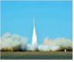
【答案】运动状态；静止。
【解答】解：（1）火箭在强大的推力的作用下升空，速度的大小发生了改变，属于力改变物体的运动状态；
（2）在飞行过程中，以迪迩一号卫星为参照物，火箭的相对位置没有发生变化，所以是静止的。
故答案为：运动状态；静止。
19．如图所示，手通过细绳提着鱼，鱼受到拉力的施力物体为 。
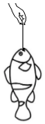
【答案】绳子。
【解答】解：手通过细绳提着鱼，绳子与鱼直接接触，所以鱼受到的拉力的施力物体是绳子，受力物体是鱼。
故答案为：绳子。
20．航母阻拦索被誉为航母舰载机的“生命线”，它的作用是将高速的航母舰载机拦停，一般选用硬度和韧性都很高的材料制成。如图所示，当舰载机高速着陆在航母甲板上时，阻拦索尾钩会挂住舰载机，在短短数秒内使舰载机减速至零。阻拦索施力将飞机拦停的同时，其自身也因受力而发生形变，这说明 。为了减少噪声的影响，航母甲板上官兵需佩戴耳罩，这是在噪声的 （选填“产生”、“接收”或“传播”）环节减弱噪声。
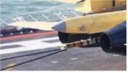
【答案】力可以改变物体形状；接收。
【解答】解：当舰载机高速着陆在航母甲板上时，阻拦索尾钩会挂住舰载机，在短短数秒内使舰载机减速至零。阻拦索施力将飞机拦停的同时，其自身也因受力而发生形变，这说明力可以改变物体形状；为了减少噪声的影响，航母甲板上官兵需佩戴耳罩，这是在噪声的接收环节减弱噪声。
故答案为：力可以改变物体形状；接收。
21．如图（a）、（b）所示反映了力的作用效果，（a）图主要反映了力可以改变物体的 ；（b）图主要反映了力可以改变物体的 。足球运动员踢出的“香蕉球”，他们都是利用控制力的大小、方向和 _________来达到的。足球最终落到了地面上，这是因为足球受到 作用。
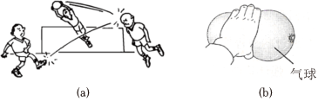
【答案】运动状态；形状；作用点；重力。
【解答】解：由图（a）可知，足球的运动速度和方向都在发生改变，所以（a）图主要表示力能使物体的运动状态发生改变；
图（b）中，气球的形状发生了改变，表示力能使物体发生形变；
足球运动员踢出“香蕉球”，是通过控制力的大小、方向和作用点来达到目的。
足球最终落到地面上，是因为受到重力的作用；
故答案为：运动状态；形状；作用点；重力。
22．如图所示，两只手分别在弹簧测力计的两端沿水平方向用力拉提环和拉钩，弹簧测力计保持静止。已知拉钩上的拉力F₁为2N，则提环上的拉力F₂为 N，此时弹簧测力计的示数为 N。
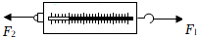
【答案】见试题解答内容
【解答】解：
弹簧测力计测量力的时候都是在静止或匀速直线运动状态下的，静止和匀速直线运动状态是一种平衡状态，受到的就一定是平衡力，所以提环上的拉力F₂与拉钩上的拉力F₁大小相等2N；弹簧测力计的示数等于挂钩上受到的力，题中弹簧测力计的挂钩上受到了2N的力，所以弹簧测力计的示数为2N。
故答案为：2；2。
23．如图1所示，物块A的长度为 cm。如图2所示，弹簧测力计的示数为 N。
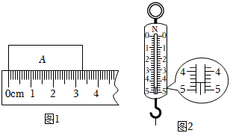
【答案】（1）3.30；（2）4.6。
【解答】解：（1）图1中，刻度尺上1cm之间有10个小格，所以一个小格代表的长度是0.1cm＝1mm，即此刻度尺的分度值为1mm；物块左侧与0对齐，右侧与3.30cm对齐，故物块的长度为3.30cm；
（2）图2中，弹簧测力计0～1N之间有5个小格，一个小格代表0.2N，也就是分度值为0.2N；弹簧测力计的示数为4.6N。
故答案为：（1）3.30；（2）4.6。
24．一个小铁球静止在光滑水平桌面上，当一个磁极沿水平方向靠近它时，出现的现象是 ；如果让小球从斜面上滚下，沿着它水平运动的方向放一个磁体如图甲，则观察到小铁球的速度 ；再次让小球从斜面上滚下，在它运动的侧旁放一个磁体如图乙，看到的现象是 。以上实验说明力可以改变速度的 和 。
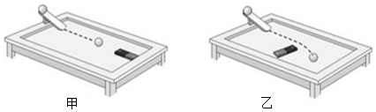
【答案】小铁球被吸引；增大；小铁球的运动方向发生变化；大小；方向。
【解答】解：一个小铁球静止在光滑水平桌面上，当一个磁极沿水平方向靠近它时，磁铁吸引小铁球；
如果让小球从斜面上滚下，小铁球由于惯性要保持原来的运动状态，沿着它水平运动的方向放一个磁体，小铁球受到吸引力作用，吸引力使小铁球的运动速度增大；
再次让小球从斜面上滚下，在它运动的侧旁放一个磁体，小铁球受到吸引力作用，小铁球的运动方向发生了改变，所以力可以改变速度大小和方向。
故答案为：小铁球被吸引；增大；小铁球的运动方向发生变化；大小；方向。
25.物理小组探究“弹簧的伸长量与其受到拉力的关系”的实验装置如图甲所示：
弹簧受到的拉力$/N$ | $$0.5$$ | $$1$$ | $$1.5$$ | $$2$$ | $$2.5$$
弹簧伸长量$/cm$ | $$1$$ | $$2$$ | $$3$$ | $$4$$ | $$5$$
$(1)$探究过程中，实验数据如表，请在图乙中作出弹簧的伸长量与其受到的拉力的关系图像。
$(2)$在弹性限度内，弹簧的伸长量为$3.5cm$时，弹簧受到的拉力是______$N$。
$(3)$由图像得出：在弹性限度内，弹簧的伸长量和其受到的拉力成______。
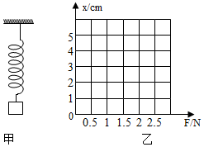
【答案】$1.75$ 正比
【解析】解：$(1)$利用数学中描点连线的方法，结合表格中的数据，做出图像如下：
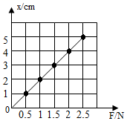
$(2)$从数据中可以看出，拉力每增加$0.5N$，弹簧伸长$1cm$，所以当弹簧的伸长量为$3.5cm$时，弹簧受到的拉力是$1.75N$；
$(3)$从图像可以看出：在弹性限度内，各点的位置在一条过原点的倾斜直线上。因此由此实验可得：在弹性限度内，弹簧的伸长与受到的拉力成正比。
故答案为：$(1)$见上图；$(2)1.75$；$(3)$正比。
26.小刚同学做“弹簧的伸长与所受拉力的关系”的探究实验，记录数据如下：
拉力大小$/N$ | $$0$$ | $$4$$ | $$5$$ | $$6$$ | $$9$$ | $$10$$ | $$11$$ | $$12$$
弹簧全长$/cm$ | $$3.5$$ | $$5.5$$ | $$6$$ | $$6.5$$ | $$8$$ | $$9$$ | $$10.5$$ | $$14$$
$(1)$经分析数据得知：在弹性限度内，弹簧的伸长跟受到的拉力成______比$($填写“正”或“反”$)$；
$(2)$在满足$(1)$的条件下，每增加$1N$的力弹簧应伸长______$cm$。
$(3)$如果用这根弹簧做成弹簧测力计，那么弹簧测力计的测量范围是______。
【答案】正 $0.5$ $0～9N$
【解析】解：该实验探究的是弹簧的伸长与拉力之间的关系，从数据中可以看出，拉力每增加$1N$，弹簧伸长$0.5cm$，说明弹簧的伸长与受到的拉力成正比；当拉力为$10N$时，弹簧的长度应为$8.5cm$，而表格中是$9cm$，说明此时超出了弹性限度，因此该弹簧测力计的范围是$0～9N$。
故答案为：$(1)$正；$(2)0.5$；$(3)0～9N$。
27.为制作弹簧测力计，某物理实验小组对弹簧的伸长量与拉力的关系做了探究。下表是他们利用甲、乙两根不同的弹簧做实验时所记录的数据。
弹簧受到的拉力$/N$ | $$0$$ | $$1$$ | $$2$$ | $$3$$ | $$4$$ | $$5$$ | $$6$$
甲弹簧的长度$/cm$ | $$6.0$$ | $$9.0$$ | $$12.0$$ | $$15.0$$ | $$18.0$$ | $$21.0$$ | $$24.0$$
乙弹簧的长度$/cm$ | $$6.0$$ | $$7.5$$ | $$9.0$$ | $$10.5$$ | $$12.0$$ | $$13.5$$ | $$15.0$$
$(1)$分析表中数据可知：
$①$在一定条件下，弹簧伸长的长度与它所受的拉力成______。
$②$在拉力相同的情况下，甲弹簧伸长的长度比乙弹簧______$($选填“大”或“小”$)$。
$(2)AB$两弹簧测力计分别使用了甲、乙两弹簧，它们的外壳相同，刻度线分布情况相同。则量程较大的是______测力计，精度较高的是______测力计。$($均选填“$A$”或“$B$”$)$
$(3)$若$A$弹簧测力计的最小刻度为$0.1N$，则相邻刻度线之间的距离为______$cm$。当该弹簧测力计受到的拉力为$4.5N$，弹簧将伸长______$cm$。
【答案】正比 大 $B$ $A$ $0.3$ $1.5$
【解析】解：
$(1)①$根据表格数据可以得出，不论是甲弹簧还是乙弹簧，弹簧受到的拉力越大，弹簧伸长的长度越长，弹簧伸长的长度与弹簧受到的拉力之比是定值，即在一定条件下，弹簧伸长的长度与它所受的拉力成正比；
$②$计算出甲乙弹簧在拉力相同时伸长的长度，发现甲弹簧伸长的长度总大于乙弹簧伸长的长度；
$(2)$根据甲乙弹簧在拉力相同时甲弹簧伸长的长度大于乙弹簧伸长的长度，可得出在弹簧的伸长相同时，甲弹簧所受拉力小于乙弹簧所受拉力，所以在伸长量相同时乙弹簧受拉力更大，即$B$弹簧测力计有较大的量程，由题意知，甲乙弹簧在拉力相同时甲弹簧伸长的长度大于乙弹簧伸长的长度，在拉力相同时用甲弹簧做成的测力计，示数间的间距较大，刻刻度时可以刻得更小，因此用甲弹簧做成的测力计精度更高，即精度较高的是$A$测力计；
$(3)$由表格数据分析可知在$0～6N$内弹簧受到的拉力每增加$1N$弹簧伸长$3cm$，即拉力与伸长量之比为$1N/3cm$，若该弹簧测力计的最小刻度为$0.1N$，则相邻刻度线之间的距离为$0.3cm$；当弹簧受到的拉力$F=4.5N$，此时弹簧的伸长量$△L=\frac{4.5N}{1N/3cm}=1.5cm$。
故答案为：$(1)①$正比；$②$大；$(2)B$；$A$；$(3)0.3$；$1.5$。
28．某同学在竖直悬挂的弹簧下加钩码，弹簧原长为0.060m，探究拉力与弹簧伸长量的关系。下表是他实验时记录的数据，实验时拉力始终未超过弹簧的弹性限度，弹簧很轻（即自身质量不计）。
弹簧受到的拉力F（N） | 0 | 1 | 2 | 3 | 4 | 5
弹簧的长度L（m） | 0.060 | 0.070 | 0.080 | 0.090 | 0.100 | 0.110
（1）拉力F与弹簧长度L的关系式为 。
（2）当弹簧长度是0.135m时，求此时该弹簧所受的拉力。
（3）该弹簧在弹性限度承受的最大拉力为15N，求该弹簧的最大长度。
【答案】（1）拉力F与弹簧长度L的关系式为F＝F＝100N/m×（L﹣0.060cm）；
（2）当弹簧长度是0.135m时，此时该弹簧所受的拉力为7.5N；
（3）该弹簧在弹性限度承受的最大拉力为15N，该弹簧的最大长度为0.021m。
【解答】解：（1）在弹簧的弹性限度内，弹簧的伸长量与所受的拉力大小成正比，即F＝kΔL，
由数据可知，弹簧所受的拉力每增加1N，伸长量就增加0.010m，所以k＝＝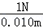＝100N/m，
所以拉力F与弹簧长度L的关系式为：F＝100N/m×（L﹣0.060m）；
（2）当弹簧的长度为0.135m时，弹簧所受拉力为：
F＝100N/m×（L﹣0.060m）＝100N/m×（0.135m﹣0.060m）＝7.5N；
（3）当F＝15N时，代入（1）中关系式可得15N＝100N/cm×（L﹣0.060m），
解得L＝0.021m。
答：（1）拉力F与弹簧长度L的关系式为F＝F＝100N/m×（L﹣0.060m）；
（2）当弹簧长度是0.135m时，此时该弹簧所受的拉力为7.5N；
（3）该弹簧在弹性限度承受的最大拉力为15N，该弹簧的最大长度为0.021m。
做错原因分析

